
REGIONE PUGLIA
Area Politiche per lo Sviluppo Rurale

Programma di Sviluppo Rurale
2007-2014
PROCESSO DI VALUTAZIONE AMBIENTALE STRATEGICA
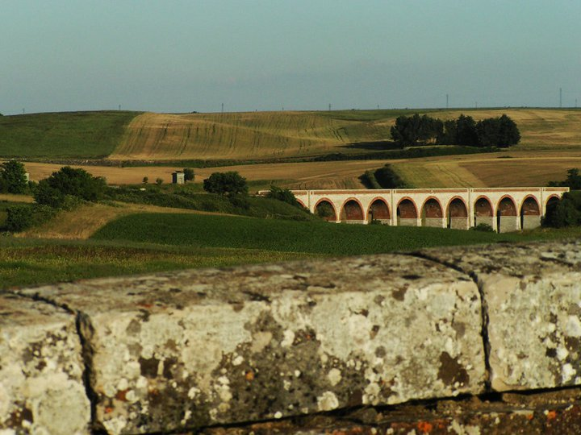
Questionario per la consultazione preliminare

allegato al Rapporto preliminare di orientamento

REGIONE PUGLIA

Area Politiche per lo sviluppo rurale
Autorità di Gestione del PSR Puglia
Lungomare Nazario Sauro, 45/47
70121 Bari
g.pagliardini@regione.puglia.it
direttore.areasvilupporurale.regione@pec.rupar.puglia.it

Area Politiche per la riqualificazione, la tutela e la sicurezza ambientale e per l’attuazione delle Opere Pubbliche
Autorità Ambientale Regionale
Via delle Magnolie 6/8 – Zona Industriale
70026 Modugno (BA)
autorita.ambientale@regione.puglia.it
http://ecologia.regione.puglia.it

Foto di copertina: Claudia E. De Robertis

Dati del Compilatore

Ente
Servizio/Dipartimento
Nome
Cognome
Telefono
Fax
E-mail
Sito internet

- Elenco dei Soggetti Competenti in Materia Ambientale e degli Enti Territoriali interessati
Ritenete che l’elenco dei soggetti da consultare, riportati al paragrafo. 1.4 del Rapporto Preliminare di Orientamento (di seguito RPO) sia esaustivo?
Si
No

Se no, indicare i soggetti da integrare fornendone la motivazione:
Ulteriori soggetti da consultare | motivazioni

- L’ambito territoriale di influenza del Programma
2.1 Ritenete esaustivo il quadro sintetico della pianificazione e programmazione regionale (paragrafo 4.1 del RPO) rispetto al quale, nel Rapporto Ambientale, andranno specificati i rapporti e le eventuali interferenze con il programma?
Si
No

In caso di risposta negativa, indicare nella tabella sottostante ulteriori documenti pertinenti motivandone la proposta.
Ulteriori strumenti di pianificazione/programmazione | Riferimenti normativi | Motivazioni

2.2 Ritenete esaustivo l’elenco dei fattori ambientali (componenti ambientali e settori individuati al paragrafo 4.2 del RPO) interessati dall’attuazione del Programma?
Si
No

In caso di risposta negativa, depennate dall’elenco sottostante i temi e questioni ambientali che ritenete non debbano essere presi in considerazione e/o aggiungete i temi e questioni ambientali che ritenete debbano essere considerati, possibilmente motivando le vostre proposte.
Temi e questioni ambientali | Motivazione eventuale depennamento/integrazione
Aria e cambiamenti climatici
Acqua e ambiente marino e costiero
Suolo
Biodiversità e habitat
Paesaggio e beni culturali
Popolazione e salute
Energia
Rifiuti
Attività produttive
Turismo
….

2.3 Avete integrazioni riguardo all’individuazione preliminare dei possibili impatti ambientali significativi derivanti dall’attuazione del piano (paragrafo 4.3 del RPO)?
Si
No

In caso di risposta positiva, illustrare nel riquadro seguente.

- Indice del Rapporto Ambientale
Ritenete che la proposta di indice del Rapporto Ambientale (paragrafo 1.5 del RPO) sia completa e pertinente?
Si
No

In caso di risposta negativa, integrare l’indice fornendone le motivazioni:
Integrazioni indice di Rapporto Ambientale | motivazioni

- Ulteriori Osservazioni

